Corantin Noll   
Mise en œuvre  
420-5B6-JR

NAS4FREE

Présenté à  
Robert Turenne

Département d’informatique  
Cégep de Saint-Jérôme  
Automne 2015

Table des matières

Introduction 3

But du tutoriel 3

Pourquoi avoir choisi NAS4Free ? 3

La configuration matérielle 3

Inventaire 4

Installation du système sur le serveur 5

Téléchargement de l’ISO 5

Premier démarage 5

Configurer IP fixe 6

DHCP 6

Adresse IP 6

Masque de sous-réseau 7

Gateway 7

Terminus 7

Interface de Réseau 7

Démarrer le serveur sur la clé USB 8

Nas4Free Install On USB 8

Source d’installation 9

Destination d’installation 9

Taille de partition 9

Information sur la partition 10

Installation en cour 10

Mise hors tenssion 11

En cas d’erreur de démarage 11

Configuration du système 12

Connexion à la console d’administration 12

Franciser l’interface 12

Configuration des disques 13

Importer les disques 13

Formater les disques 14

Créer des points de montage 14

Configuration du CIFS-SMB 16

Création des partages 16

Création des utilisateurs 17

Accéder et utiliser enfin le NAS depuis un poste client 19

Avec Window 7 19

Entrer l’adresse du NAS 19

S’authentifier sur le NAS 19

Copier des fichiers sur le NAS 19

Avec Linux Lite 20

S’authentifier sur le NAS 21

Copier des fichiers sur le NAS 21

Source 22

Installation Nas4Free 22

Installation CIFS/SMB 22

# Introduction

## But du tutoriel

Le but du tutoriel est de créer un serveur[NAS](http://fr.wikipedia.org/wiki/Serveur_de_stockage_en_r%C3%A9seau) ou pour faire plus simple, d’avoir un ordinateur qui met à disposition de toutes les machines sur le réseau les films et les séries que vous avez téléchargés comme des gorets et que vous ne regarderez jamais, ou n’importe quel autre type de fichiers.

## Pourquoi avoir choisi NAS4Free ?

Des distributions de NAS il en existe des tas, parmi les plus connues on trouve notamment FreeNAS. La distribution sur laquelle portera le tuto s’appelle NAS4Free. Je vous épargne les détails et querelles de boutonneux barbus, mais en gros FreeNAS est maintenant exploité par une société commerciale et NAS4Free est la continuation du projet initial. Ce qui m’a surtout fait pencher pour Nas4Free c’est que dans leurs dernières versions réciproques Nas4Free est beaucoup moins gourmand en ressources machines et comme je suis à la fois radin et mal payé, j’avais choisi d’utiliser un vieux PC de 5 ou 6 ans d’âge et d’y coller tous les disques durs que j’avais sous la main afin d’avoir la plus grande capacité de stockage possible.

## La configuration matérielle

NAS4Free a 2 avantages sur le plan matériel :

* Il est peu gourmand en ressources, la machine que j’ai utilisée dispose d’un CéléronD à 3Ghz et comme j’avais de la RAM sous la main je l’ai montée à 3 GO de RAM;
* Il accepte tous les types de stockage sans broncher : j’ai pu lui coller 4 disques en SATA, 2 en IDE et 3 en USB.

Au-delà de ma petite vie, certes passionnante et pleine de rebondissements, ce que je veux montrer c’est que NAS4Free peut très bien s’accommoder d’un matériau de récupération.

Le temps de l’installation, je vous conseille également d’avoir un lecteur CD même s’il est possible d’utiliser une clé USB.

## Inventaire

IPv4 : 192.168.0.3

Processeur : Intel Core Duo CPU E7500 2.93 GHz

Mémoire RAM : 4Go

Type de système : NAS4FREE 10.2.0.2

Autre système d’exploitation : Linux Lite (<https://www.linuxliteos.com/download.html>)

Clés USB: 8Go USB Micro Vault™ TINY (BLACK)

# Installation du système sur le serveur

## Téléchargement de l’ISO

La première chose à faire va être de récupérer sur le site de NAS4Free, l’image ISO qui va permettre l’installation du système. La page de Download du site [est ici](http://www.nas4free.org/downloads.html), et actuellement la dernière version est la 9.1.0.1.636. Attention, par défaut la version proposée sur cette page est la mise à jour depuis une version précédente. Pour récupérer la version ISO qui permettra de faire une installation depuis zéro il va falloir cliquer le bouton vert DOWNLOAD from sourceforge.org:

[http://lebrument.free.fr/wordpress/wordpressfr/wp-content/ss-2013-03-07-at-12.00.04.png](http://sourceforge.net/projects/nas4free/files/)

Là enfin, on va pouvoir récupérer notre fameuse ISO que l’on gravera sur un CD avec son logiciel de gravure préféré, [ImgBurn](http://www.clubic.com/telecharger-fiche25151-imgburn.html)en ce qui me concerne a parfaitement fait l’affaire.

## Premier démarage

Commencer par configurer le bios pour que le serveur démarre sur le lecteur CD-ROM dans le S***tartup Sequence*** (dans ***Startup***).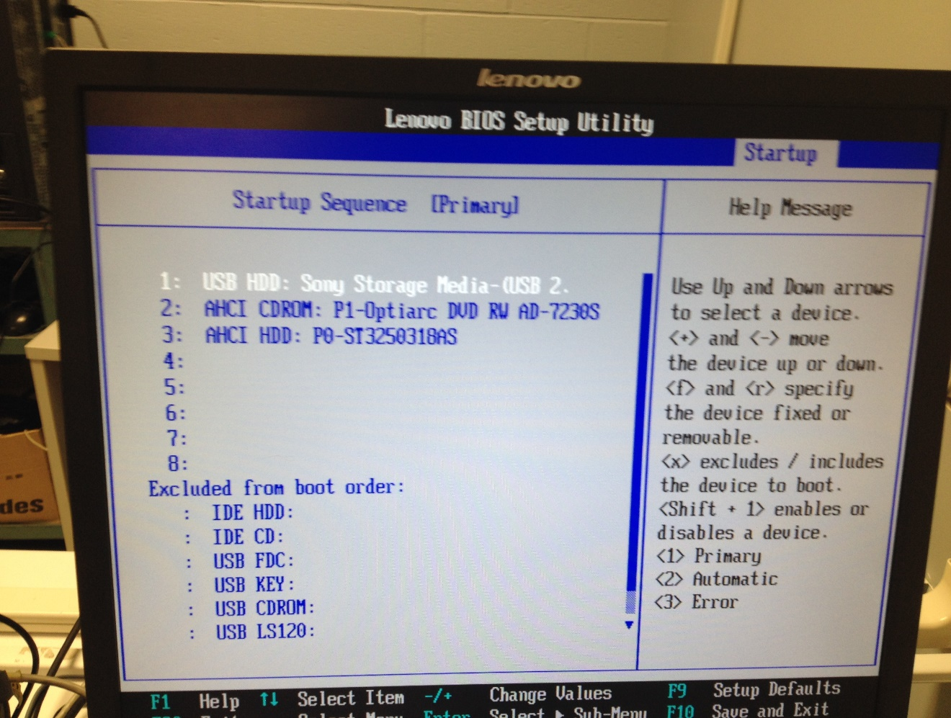

Sauvegarder et quitter le bios pour un redémarrage.

## Configurer IP fixe

Voici l’écran qui apparait une fois le serveur redémarré (Voici le menu principal de NAS4FREE).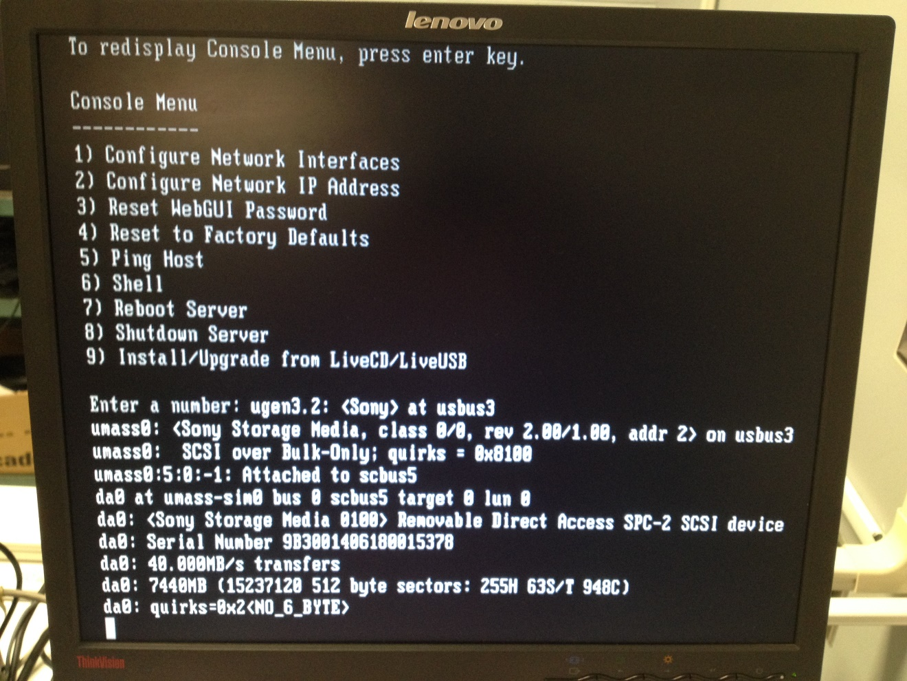

La première chose à faire est de donnée une adresse IP fixe pour notre serveur afin qu’il soit facilement identifiable de n’importe quel poste sur le même réseau.

Pour ce faire, choisir l’option 2.

### DHCP

Dans notre cas, on ne veut pas que le DHCP attribue une adresse pour nous car on la veut static. 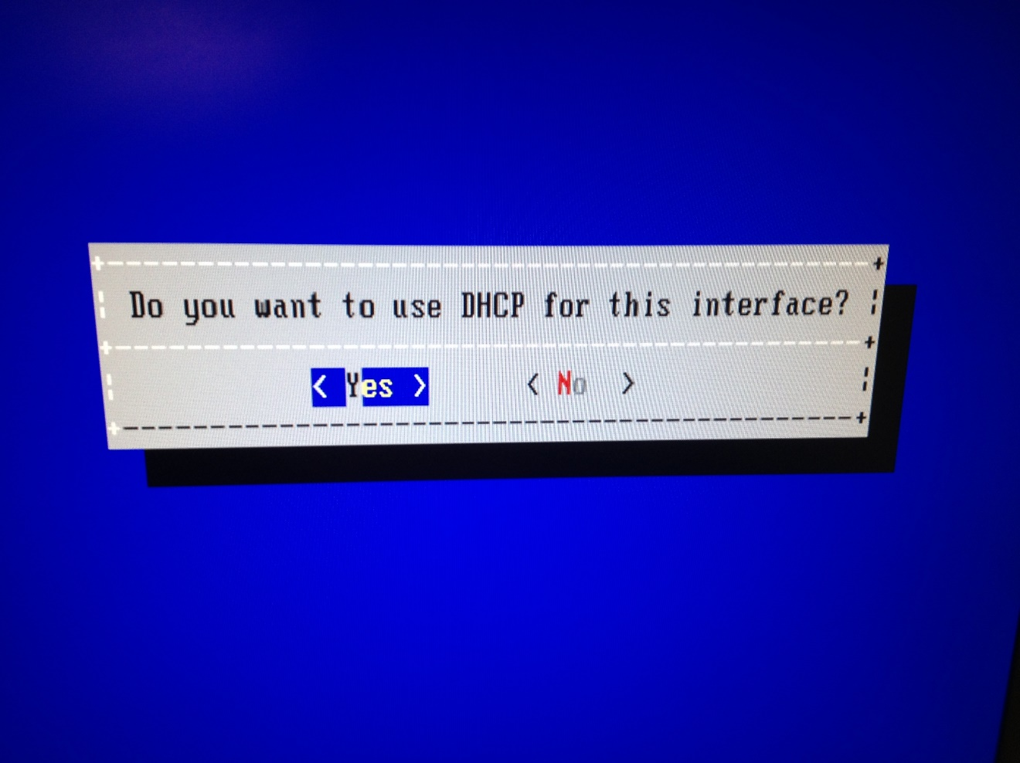

### Adresse IP

On entre donc l’adresse IP voulue (on a choisi notre dernier chiffre avec le numéro de notre serveur).

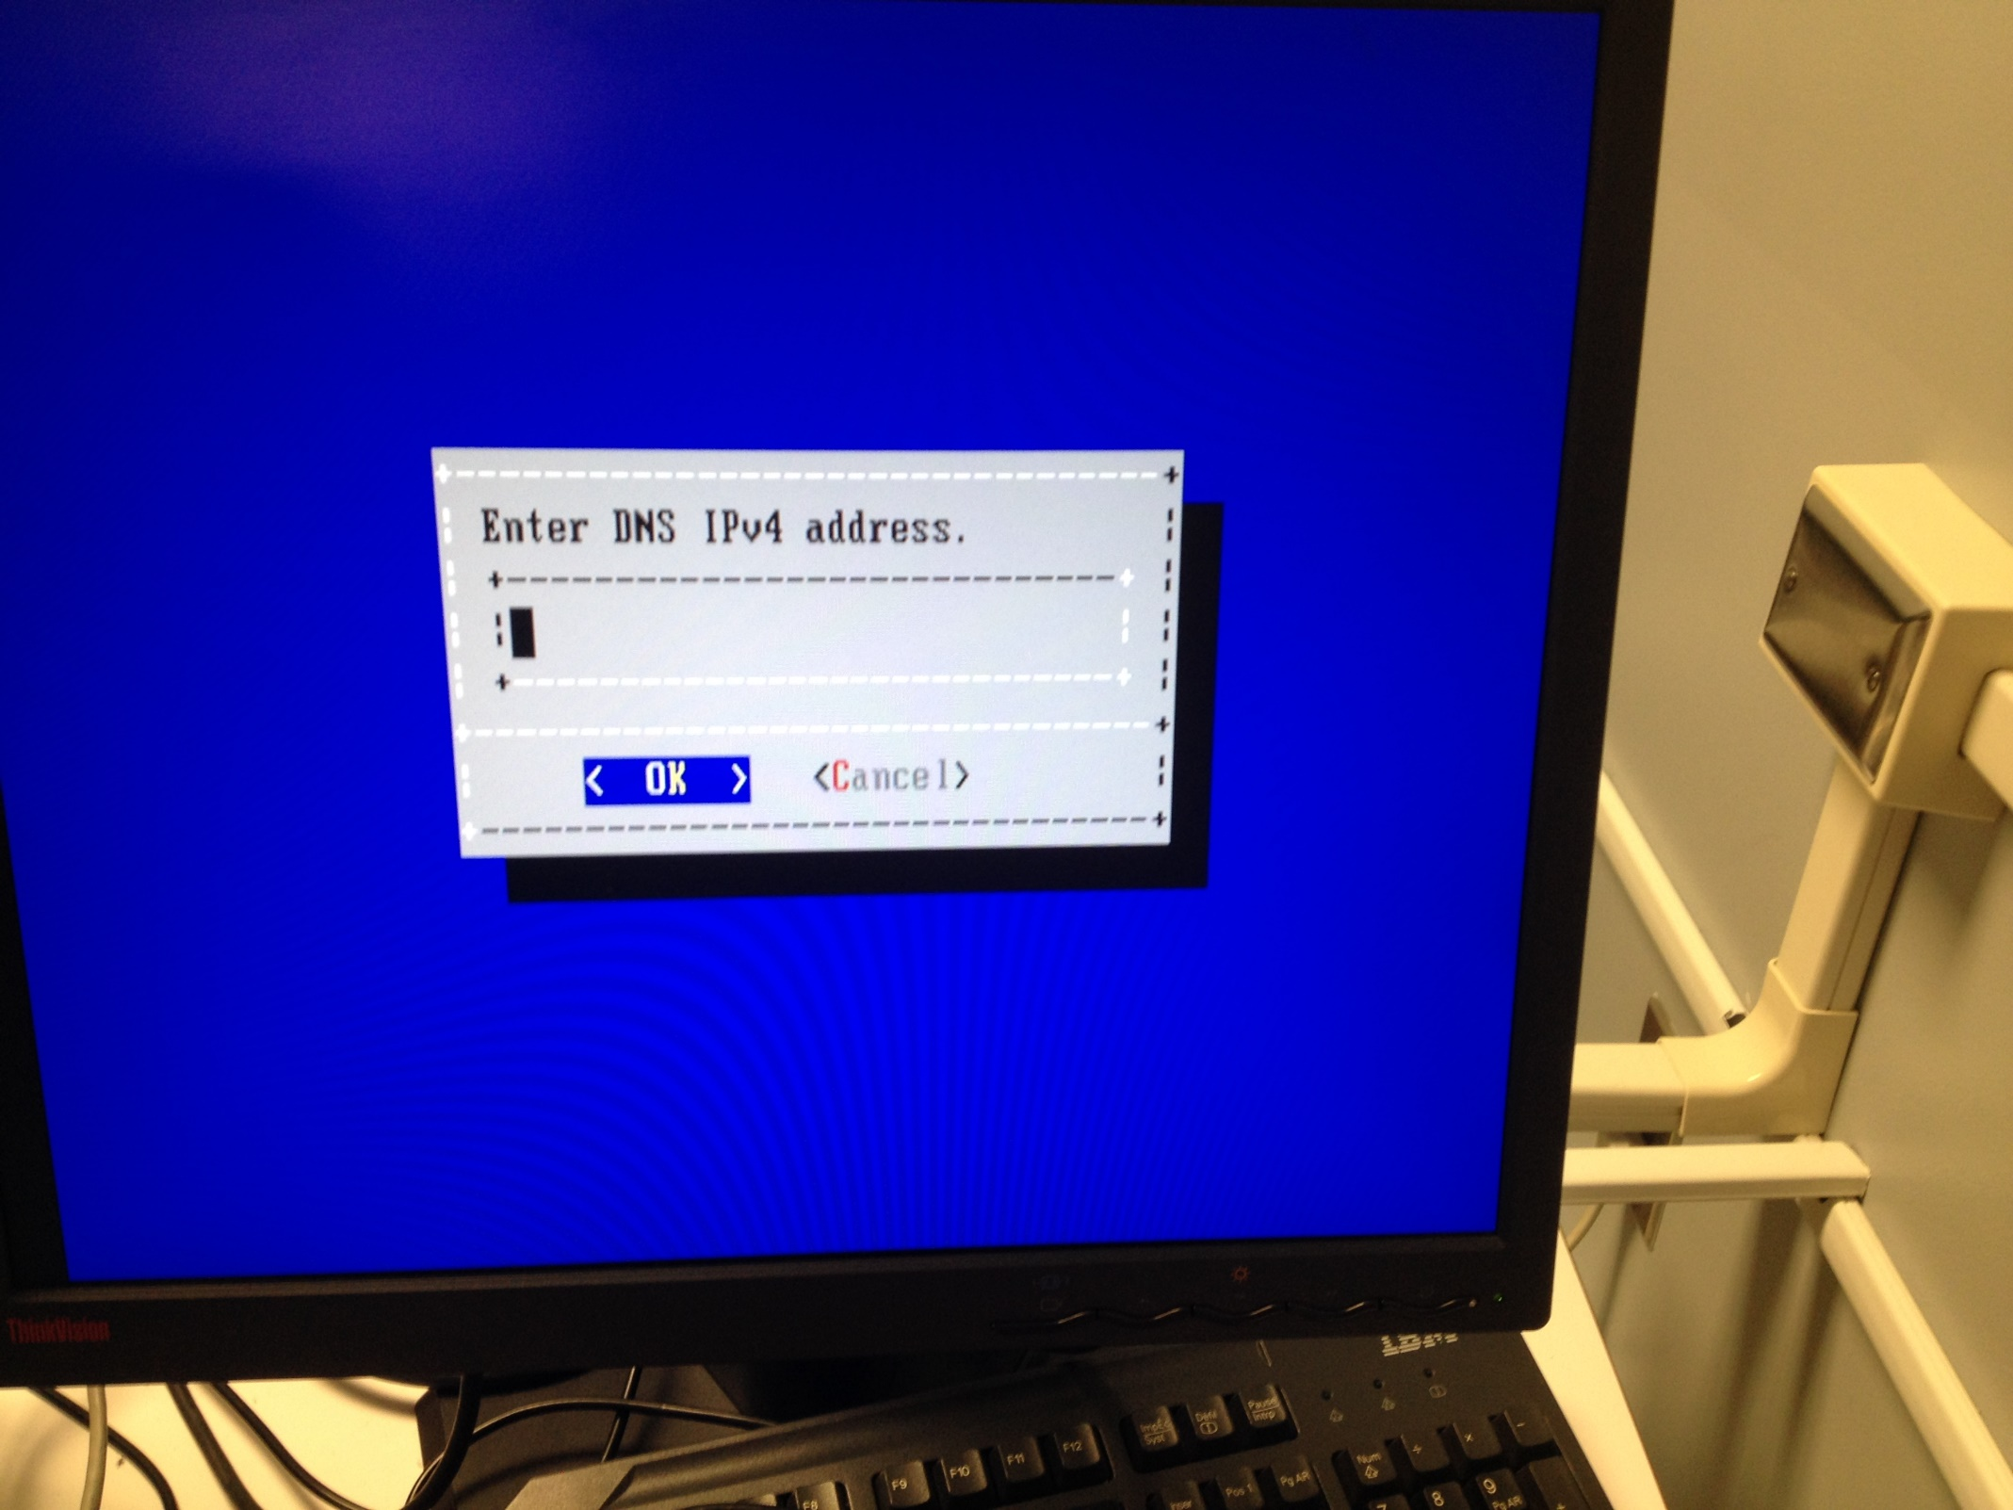

Ex : 192.168.0.13

### Masque de sous-réseau

Le masque est utilisé par le routeur pour détecter une adresse client et serveur. Il est conseillé de laissé 24 pour une utilisation standard et personnel de notre serveur. 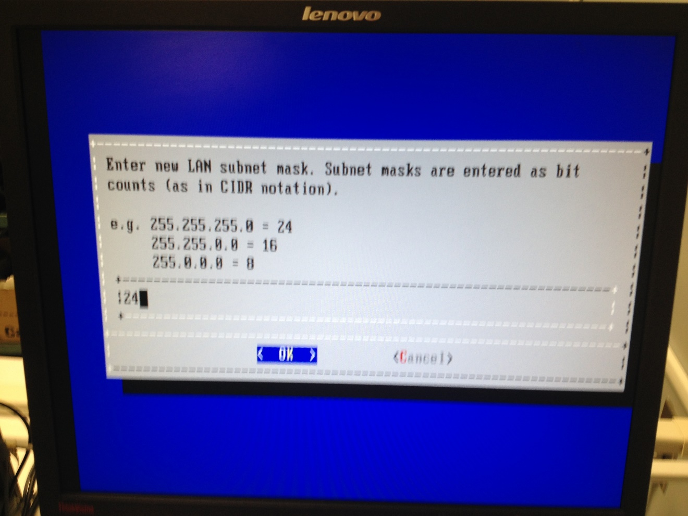

### Gateway

L’IP du **Gateway** est l’adresse du routeur lié à votre serveur.

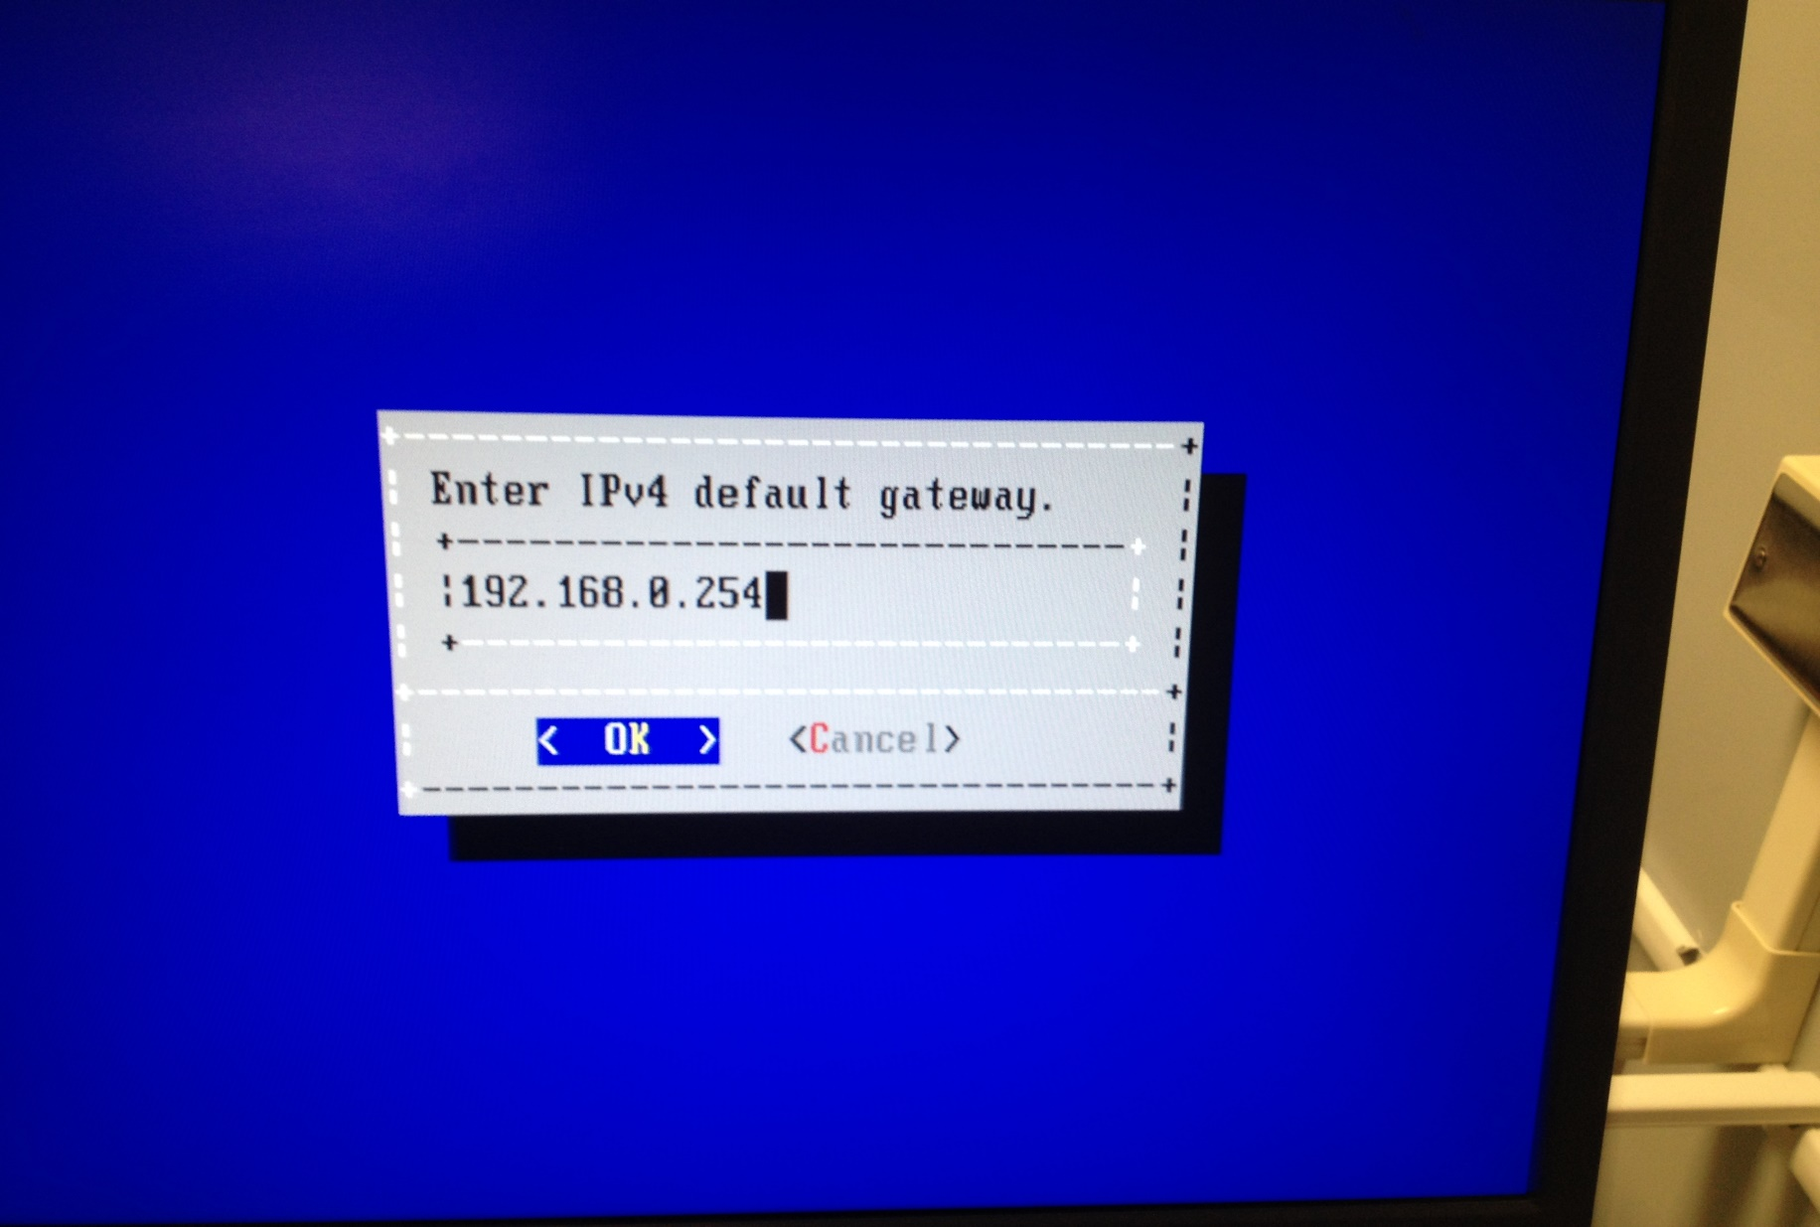

### Terminus

Nous voilà désormais avec une adresse IP fixe et un URL d’accès au serveur à distance. Il est préférable de noter ces informations quelque part. 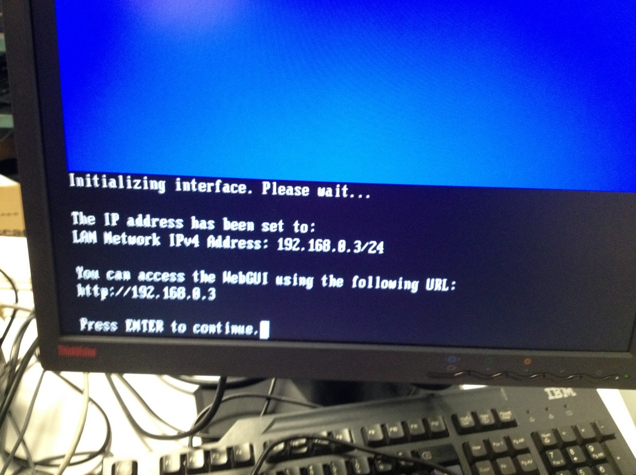

## Interface de Réseau

## Démarrer le serveur sur la clé USB

Munissez-vous d’une clé bootable d’au moins 4G.

Démarrer le serveur sur le CD (F12 pour choisir le support de démarrage). Puis, une fois rendu dans le menu :

[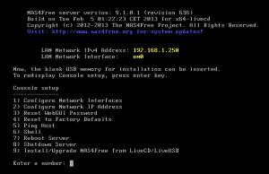](http://lebrument.free.fr/wordpress/wordpressfr/wp-content/ss-2013-03-07-at-02.27.361.png)

Faire l’option 1 pour placer le système d’exploitation dans la clé USB.

### Nas4Free Install On USB

Choisir la première installation (C’est la plus complète par rapport à nos besoins de base)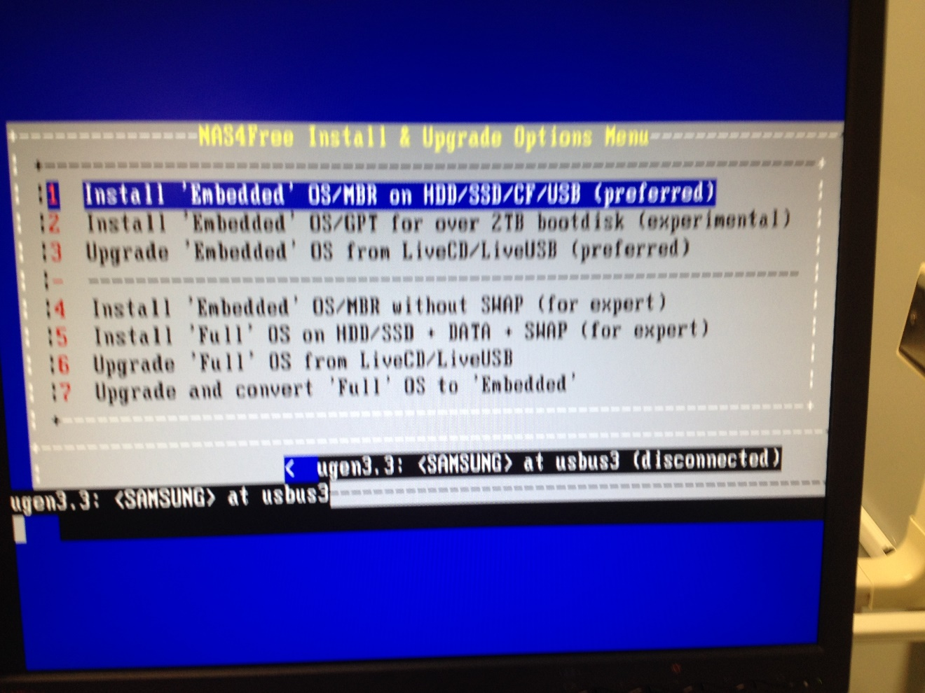

### Source d’installation

Sur cet écran, le système veut savoir la source du système d’exploiattion (Dans notre cas, on avait partit le serveur depuis le lecteur CD). 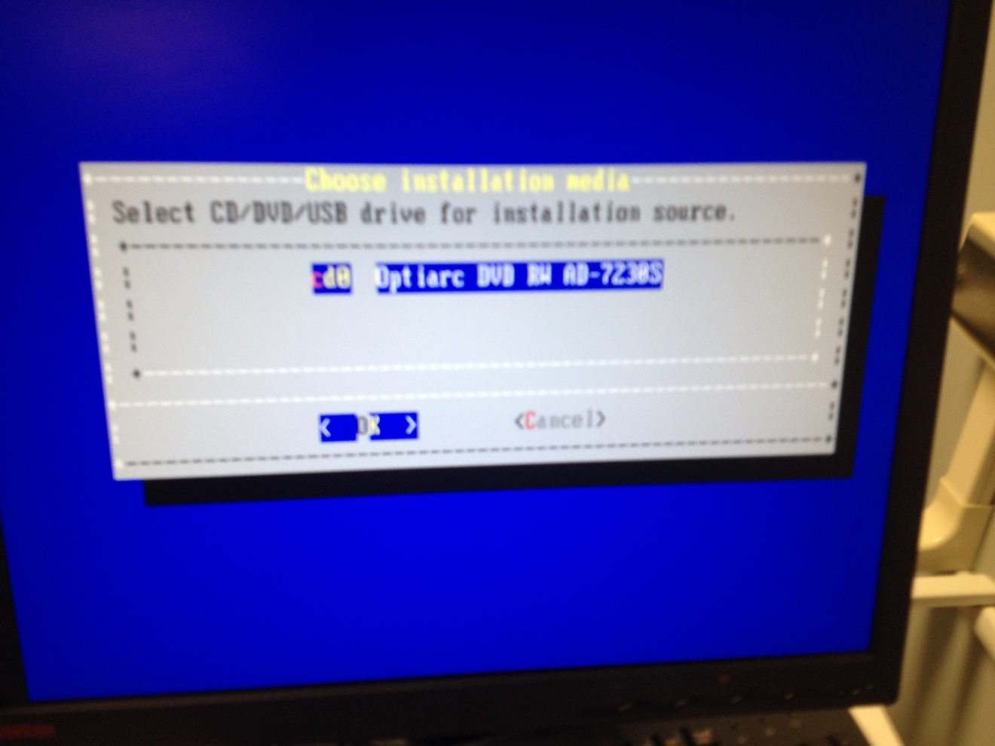

### Destination d’installation

Choissez ensuite vers où vous voullez transférer l’OS. 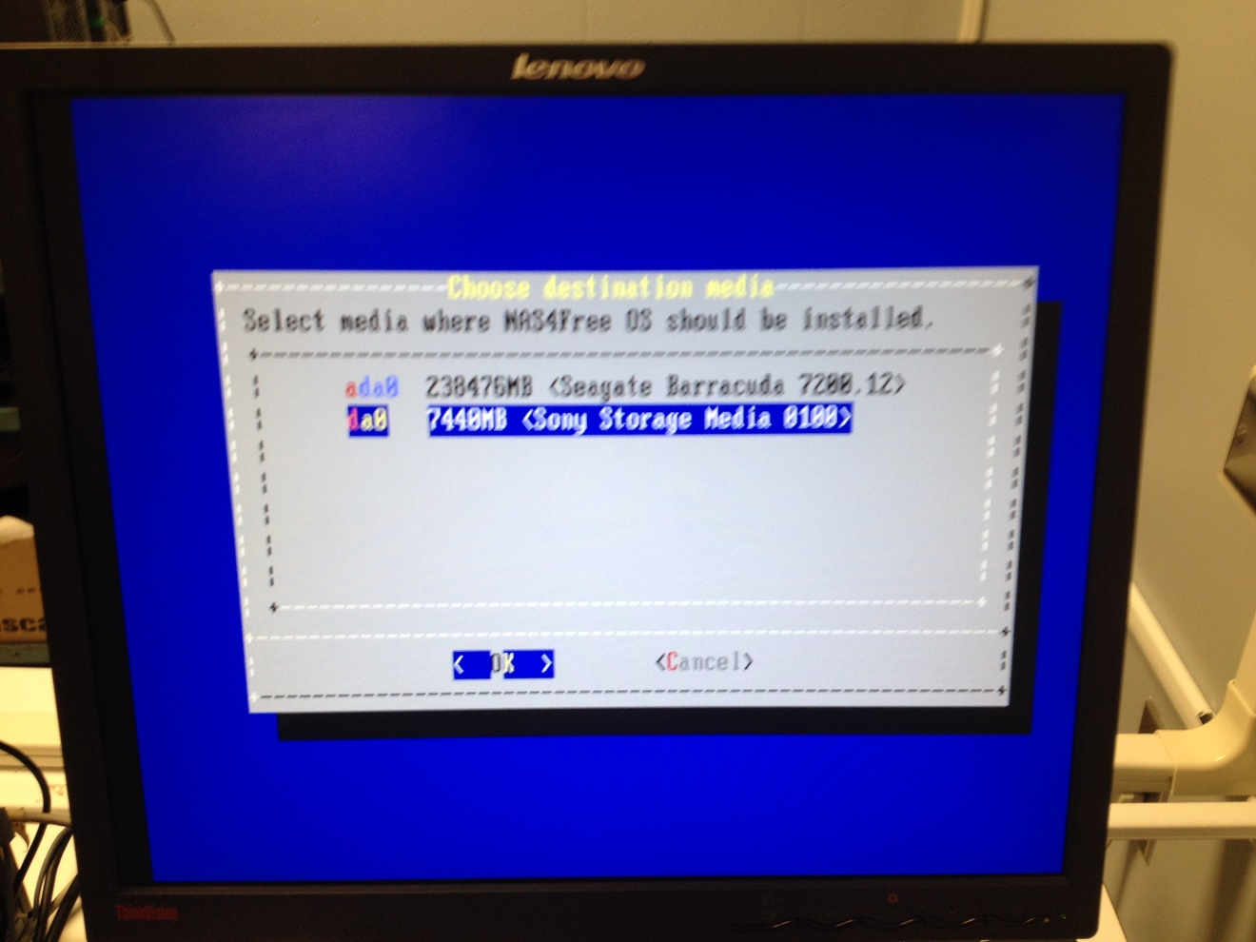

Puisqu’on veut l’installer dans notre clé USB bootable, il nous faut choisir le support de stockage qui correspond au modèle de votre clé.

### Taille de partition

Veuillez entrer la taille de votre clé USB en Méga Octet, une clé USB de 2G correspond à 2000 Méga Octet.

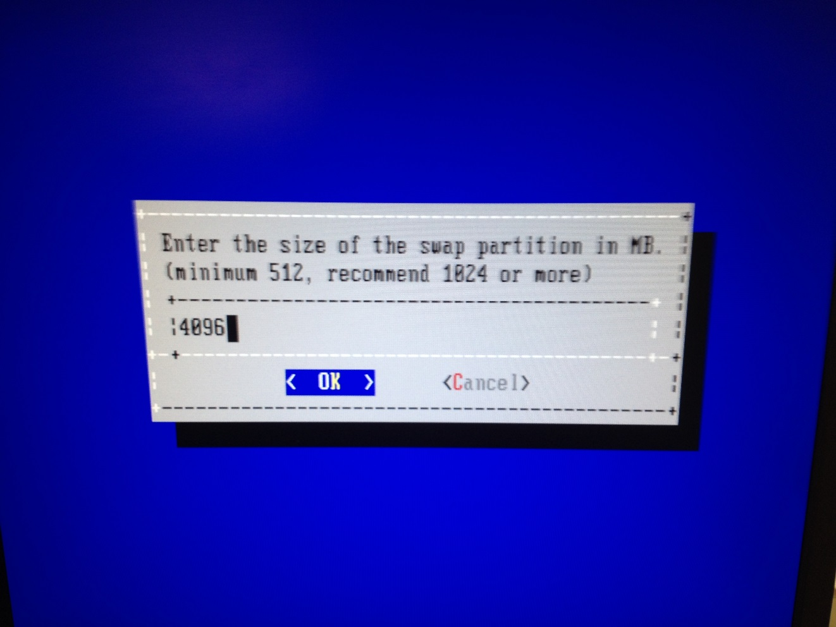

### Information sur la partition

Cette écran comporte des informations sur les détails de la partition qui va être créer.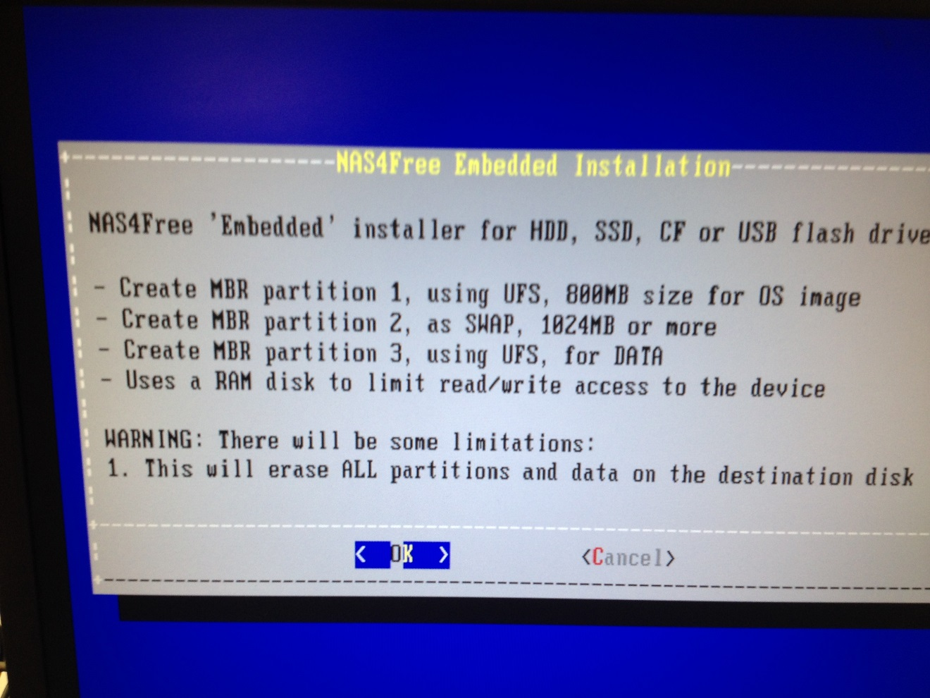

### Installation en cour

Déroulement de l’installation de la partition sur le stockage USB : 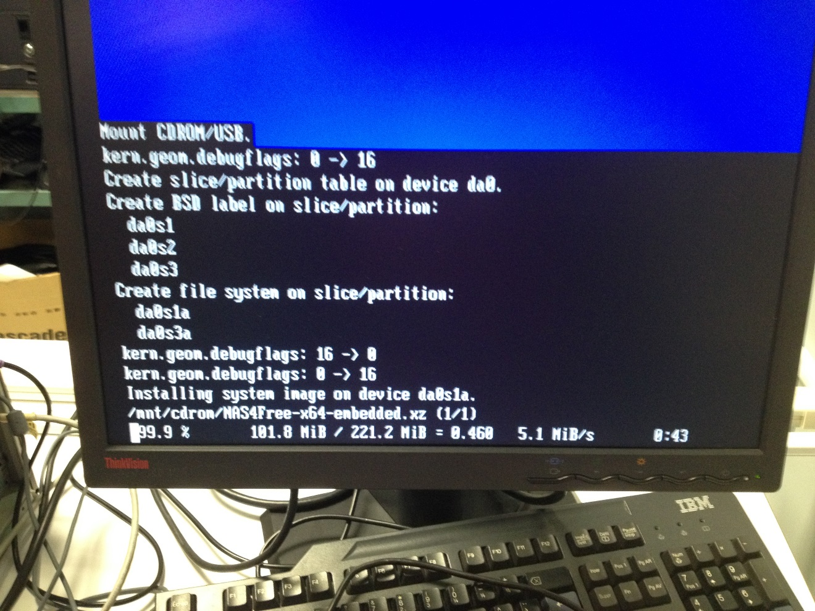

### Mise hors tenssion

Une fois l’installation terminé, vous vous retrouverez au menu principal. Il faut maintenant éteindre le serveur en choisissant l’option 8 pour le ranger dans un coin sans nécessairement de clavier et d’écran.

### En cas d’erreur de démarage

Si votre serveur ne démarre pas correctement (vous n’entendez par un son doux mais un **bipbip**) :

C’est probablement parce que le bios n’autorise pas le serveur à démarrer sans clavier.

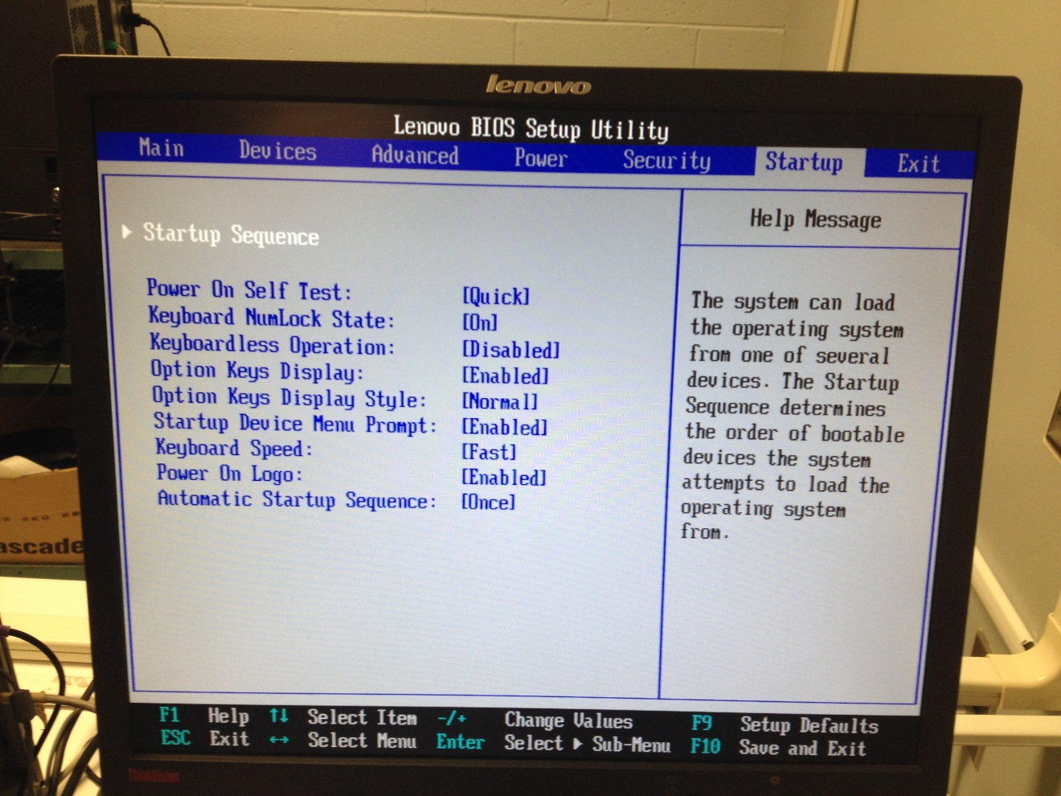Il faut donc rentrer dans le bios (au démarrage, F2 ou autre touche dépendant de votre bios).

Une fois dans l’environement du bios, il faut aller dans **Startup**  et **Keyboardless** **Operation**doit être à **enable**.

# Configuration du système

Cette partie est tirée du site « Le brunet » (voir source)

## Connexion à la console d’administration

La suite va se passer sur la console web, c’est à dire depuis n’importe quelle machine du réseau depuis un navigateur avec l’adresse IP que vous avez choisie. Exemple :http://192.168.23.128/

Dans la fenêtre qui s’affiche une identification est demandée :

[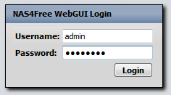](http://lebrument.free.fr/wordpress/wordpressfr/wp-content/ss-2013-03-07-at-04.56.18.png)

Par défaut ce sera :  
Username : admin  
Password : nas4free

## Franciser l’interface

Une fois connectée, la première chose que nous allons faire va être de franciser l’interface. Ça se passe dans l’onglet System => General

[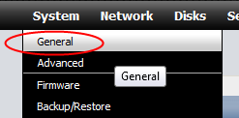](http://lebrument.free.fr/wordpress/wordpressfr/wp-content/ss-2013-03-07-at-05.00.46.png)

Puis dans la partie WebGUI, positionner Language sur French :

[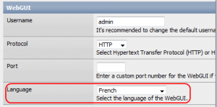](http://lebrument.free.fr/wordpress/wordpressfr/wp-content/ss-2013-03-07-at-05.04.49.png)

Ensuite, cliquer su Save en bas de la page :

[http://lebrument.free.fr/wordpress/wordpressfr/wp-content/ss-2013-03-07-at-05.05.39.png](http://lebrument.free.fr/wordpress/wordpressfr/wp-content/ss-2013-03-07-at-05.05.39.png)

L’interface est maintenant en français, c’est magnifique !

## Configuration des disques

### Importer les disques

Menu Disques => Gestion

[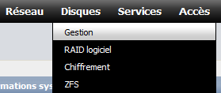](http://lebrument.free.fr/wordpress/wordpressfr/wp-content/ss-2013-03-08-at-09.14.54.png)

La fenêtre suivante s’affiche :

[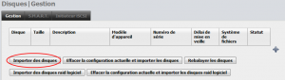](http://lebrument.free.fr/wordpress/wordpressfr/wp-content/ss-2013-03-08-at-09.19.29.png)

Dans cette fenêtre nous allons choisir Importer des disques afin que le système nous indique les disques qui sont à sa disposition. Lorsqu’il a fini d’importer les disques la fenêtre suivante (avec vos disques à vous) doit s’afficher :

[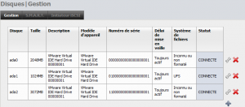](http://lebrument.free.fr/wordpress/wordpressfr/wp-content/ss-2013-03-08-at-09.25.33.png)

L’importation des disques est une étape obligatoire. Mais depuis cette fenêtre vous avez la possibilité d’effectuer d’autres opérations. Vous pouvez par exemple supprimer le disque sur lequel vous avez installé le NAS et qui ne pourra pas servir au stockage des données en cliquant sur l’icône suivante :

[http://lebrument.free.fr/wordpress/wordpressfr/wp-content/ss-2013-03-08-at-05.14.23.png](http://lebrument.free.fr/wordpress/wordpressfr/wp-content/ss-2013-03-08-at-05.14.23.png)

Ou encore renommé vos disques pour leur donner un nom plus parlant du type « disque_photos », ou bien activer les fonctions SMART de surveillance des disques (pour par exemple recevoir un mail en cas de comportement anormal d’un des disques). Ces opérations sont accessibles en cliquant sur l’icône :

[http://lebrument.free.fr/wordpress/wordpressfr/wp-content/ss-2013-03-08-at-05.16.05.png](http://lebrument.free.fr/wordpress/wordpressfr/wp-content/ss-2013-03-08-at-05.16.05.png)

### Formater les disques

Menu Disques => Formater

[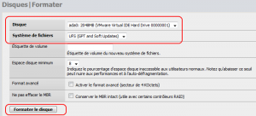](http://lebrument.free.fr/wordpress/wordpressfr/wp-content/ss-2013-03-08-at-09.35.41.png)

* Choisir le disque à formater (c’est là que ça peut être intéressant de leur avoir donné un nom usuel à l’étape précédente)
* Choisir UFS comme système de fichiers ou Software RAID si vous avez choisir de faire du RAID.
* Cliquer sur Formater le disque.
* Réaliser l’opération sur chacun des disques dont le serveur dispose.

## Créer des points de montage

Le point de montage est une notion qui est plus connue des utilisateurs barbus et sales du monde Unix/Linux que des gens normaux qui utilisent Windows, regardent des matches de foot et ne savent pas dire non à une jolie fille. Le point de montage est en fait un premier répertoire à créer (ou plutôt à monter) sur un disque et à partir duquel seront accessibles tous les fichiers et dossiers.

Pour créer ce point de montage, se rendre dans le menu Disques => Point de montage

[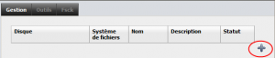](http://lebrument.free.fr/wordpress/wordpressfr/wp-content/ss-2013-03-08-at-10.43.12.png)

Dans la fenêtre qui s’affiche cliquer sur + pour ajouter un point de montage.

[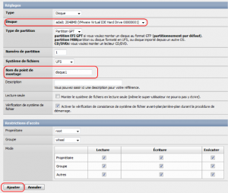](http://lebrument.free.fr/wordpress/wordpressfr/wp-content/ss-2013-03-08-at-11.00.52.png)

* Sélectionner le disque.
* Donner un nom au point de montage
* Cliquer sur Ajouter

L’opération est à réaliser sur chacun des disques à utiliser. Lorsque tous les points de montage ont été créés, il reste à appliquer les modifications en cliquant sur le bouton éponyme. (oui je suis abonné aux tweets de « Un jour un mot » donc j’emploie à mauvais escient  certains mots en croyant être cultivé) :

[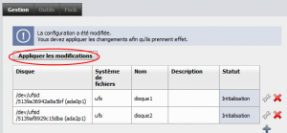](http://lebrument.free.fr/wordpress/wordpressfr/wp-content/ss-2013-03-08-at-11.07.24.png)

## Configuration du CIFS-SMB

Maintenant que les disques sont formatés et disposent d’un point de montage, ils sont prêts à accueillir des données. Reste à savoir comment déposer et accéder à ces données, là encore tout dépend de ce que vous voulez faire de votre serveur NAS. Les services que NAS4Free est capable de fournir sont nombreux et accessibles via l’onglet Services. On peut citer parmi les plus connus : serveur web, TFT, TFTP, client torrent, serveur UPnp et d’autres encore dont je ne comprends même de quoi il retourne comme HAST ou UPS.

Dans ce tutoriel nous allons voir la configuration du service de partage de fichiers qui permettra d’accéder via le réseau à des fichiers. Ce service s’appelle CIFS-SMB. Pour le configurer menu Service => CIFS-SMB

[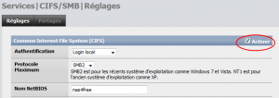](http://lebrument.free.fr/wordpress/wordpressfr/wp-content/ss-2013-03-08-at-11.35.01.png)

Dans la fenêtre cliquez sur Activer en haut à droite, si vous le souhaitez-vous pouvez aussi modifier le nom NetBIOS, qui par défaut est nas4free, et modifier le groupe de travail qui par défaut est Workgroups. Lorsque le service CIFS-SMS a été activé il faut penser à cliquer sur le bouton en bas de page Enregistrer et redémarrer pour que le service soit effectivement actif.

[http://lebrument.free.fr/wordpress/wordpressfr/wp-content/ss-2013-03-08-at-11.38.42.png](http://lebrument.free.fr/wordpress/wordpressfr/wp-content/ss-2013-03-08-at-11.38.42.png)

## Création des partages

[Bon les amis, alors, où est-ce qu’on en est](http://lebrument.free.fr/wordpress/wordpressfr/wp-content/ou.mp3) comme demanderait Popeye dans les Bronzés font du ski. On en est que maintenant que le CIFS est activé nous avons la possibilité de créer des partages. Pour cela il suffit de cliquer sur l’onglet Partage accessible depuis le menu Services => CIFS-SMB

[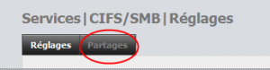](http://lebrument.free.fr/wordpress/wordpressfr/wp-content/ss-2013-03-08-at-02.17.47.png)

La fenêtre suivante s’affiche cliquer sur + pour ajouter un partage :

[http://lebrument.free.fr/wordpress/wordpressfr/wp-content/ss-2013-03-08-at-02.19.53-300x57.png](http://lebrument.free.fr/wordpress/wordpressfr/wp-content/ss-2013-03-08-at-02.19.53.png)

[Da](http://lebrument.free.fr/wordpress/wordpressfr/wp-content/ss-2013-03-08-at-02.19.53.png)ns la fenêtre qui s’affiche :

[http://lebrument.free.fr/wordpress/wordpressfr/wp-content/ss-2013-03-08-at-02.28.08-300x62.png](http://lebrument.free.fr/wordpress/wordpressfr/wp-content/ss-2013-03-08-at-02.28.08.png)

Entrez le nom du partage, un commentaire pour le décrire et cliquer sur les … pour sélectionner un chemin d’accès. La fenêtre suivante s’affiche :

[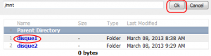](http://lebrument.free.fr/wordpress/wordpressfr/wp-content/ss-2013-03-08-at-02.33.14.png)

On retrouve les points de montage créés précédemment. Il faut choisir celui qui sera associé au partage puis cliquer sur OK.

Les 3 champs obligatoires pour créer un partage sont maintenant créés. Vous pouvez si vous le souhaitez configurer d’autres options comme l’interdiction d’écrire sur le partage ou la création d’une corbeille qui par défaut n’existe pas sous Windows pour les partages réseau. Lorsque la configuration du partage est terminée, cliquez sur Ajouter en bas de la page.

[http://lebrument.free.fr/wordpress/wordpressfr/wp-content/ss-2013-03-08-at-02.35.24.png](http://lebrument.free.fr/wordpress/wordpressfr/wp-content/ss-2013-03-08-at-02.35.24.png)

Dans la fenêtre qui s’affiche, cliquez sur Appliquer les modifications pour que le partage soit effectif.

[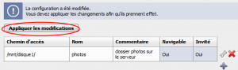](http://lebrument.free.fr/wordpress/wordpressfr/wp-content/ss-2013-03-08-at-02.40.16.png)

## Création des utilisateurs

C’est bon on peut maintenant accéder à notre partage ? [Eh bien non](http://lebrument.free.fr/wordpress/wordpressfr/wp-content/non.mp3) comme Michel Mortez dans Tandem (il faut tendre l’oreille c’est fugace). Il faut encore créer un ou des utilisateurs qui sont autorisés à accéder au partage.

Pour créer un ou plusieurs utilisateurs, menu Accès => Utilisateurs et groupes. Dans la fenêtre qui s’affiche cliquer sur + pour ajouter un utilisateur :

[http://lebrument.free.fr/wordpress/wordpressfr/wp-content/ss-2013-03-08-at-03.15.19-300x55.png](http://lebrument.free.fr/wordpress/wordpressfr/wp-content/ss-2013-03-08-at-03.15.19.png)

Dans la fenêtre qui s’affiche renseignez les champs Nom et Nom complet et éventuellement le champ Mot de passe si vous voulez qu’un mot de passe soit fourni.

[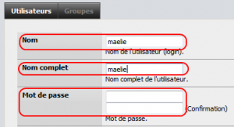](http://lebrument.free.fr/wordpress/wordpressfr/wp-content/ss-2013-03-08-at-03.21.58.png)

Lorsque c’est fait cliquez en bas de la page sur Ajouter

[http://lebrument.free.fr/wordpress/wordpressfr/wp-content/ss-2013-03-08-at-02.35.24.png](http://lebrument.free.fr/wordpress/wordpressfr/wp-content/ss-2013-03-08-at-02.35.24.png)

Pour que l’utilisateur (qui est une utilisatrice) soit réellement créé cliquez sur Appliquer les modifications (c’est toujours le même principe, donc si à ce stade du tutoriel j’ai encore besoin de vous le dire je vous conseille d’essayer la PS3 plutôt que l’informatique) :

[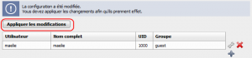](http://lebrument.free.fr/wordpress/wordpressfr/wp-content/ss-2013-03-08-at-03.27.27.png)

# Accéder et utiliser enfin le NAS depuis un poste client

Bon, et bien voilà on a bien travaillé. Notre NAS est tout prêt à accueillir nos fichiers. Au cégep, il est nécessaire d’utiliser un autre système d’exploitation avec moins de sécurité car le serveur du cégep bloque les ports nous permettant de voire notre serveur. Donc, dans ce tutoriel, il est expliqué avec Windows 7 et avec linux lite 2.6 64bit.

## Avec Window 7

### Entrer l’adresse du NAS

Pour cela se rendre sur n’importe quelle machine sur le même réseau que le NAS et dans l’explorateur entrer l’adresse IP du NAS précédé dans \\ce qui donne \\ip_du_nas

[http://lebrument.free.fr/wordpress/wordpressfr/wp-content/ss-2013-03-08-at-03.32.58-300x63.jpg](http://lebrument.free.fr/wordpress/wordpressfr/wp-content/ss-2013-03-08-at-03.32.58.jpg)

### S’authentifier sur le NAS

Une fenêtre d’authentification s’affiche, dans laquelle vous allez devoir entrer le nom d’utilisateur et le mot de passe créés précédemment. Si vous ne voulez plus que la machine vous demande de compte pour accéder aux ressources, cochez la case Mémoriser ces informations.

[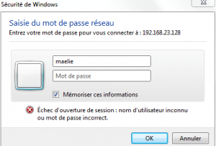](http://lebrument.free.fr/wordpress/wordpressfr/wp-content/ss-2013-03-08-at-03.38.05.png)

### Copier des fichiers sur le NAS

Et là c’est le miracle ! Notre partage est visible et accessible :

[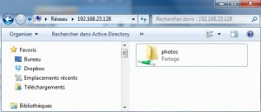](http://lebrument.free.fr/wordpress/wordpressfr/wp-content/ss-2013-03-08-at-03.39.13.jpg)

Nous pouvons le remplir avec les photos de la grand-mère qui pique et aussi celles de l’oncle malsain, celui qui voulait toujours vous avoir sur les genoux. Tout cela valait-il tant d’efforts ???

[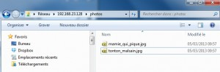](http://lebrument.free.fr/wordpress/wordpressfr/wp-content/ss-2013-03-08-at-03.48.21.jpg)

## Avec Linux Lite

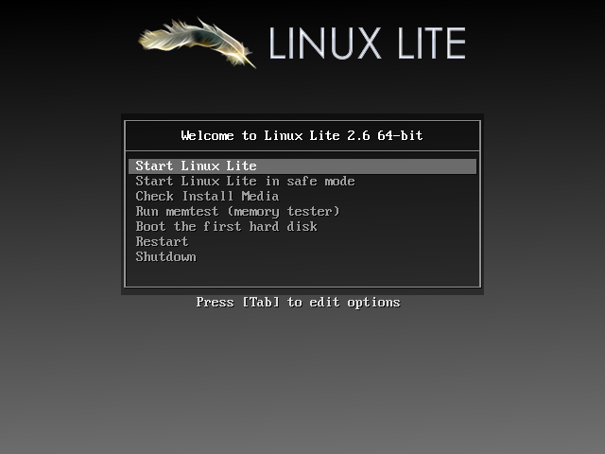Chercher votre serveur dans ***Browse Network***:

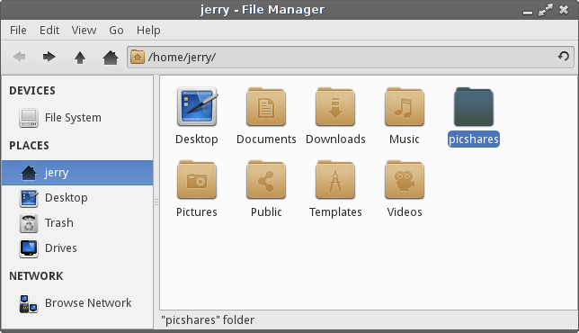

Votre serveur

<http://i.imgur.com/3cufIH2.png>

### S’authentifier sur le NAS

Vous devez ensuite vous identifier avec votre nom d’utilisateur et votre mot de passe créer avec la console web.

### Copier des fichiers sur le NAS

Le serveur est maintenant visible depuis le Network Browser :

Là aussi, nous pouvons le remplir avec les photos de la grand-mère qui pique et aussi celles de l’oncle malsain, celui qui voulait toujours vous avoir sur les genoux.

*NB : Les captures d’écrans depuis Linux Lite étaient prévues mais ma machine virtuelle bloque systématiquement après le* ***Start Linux Lite****.*

# Source

## Installation Nas4Free

<http://lebrument.free.fr/wordpress/wordpressfr/?p=95>

<https://www.youtube.com/watch?v=wDE1kOlSJBs>

## Installation CIFS/SMB

<http://lebrument.free.fr/wordpress/wordpressfr/?p=95>